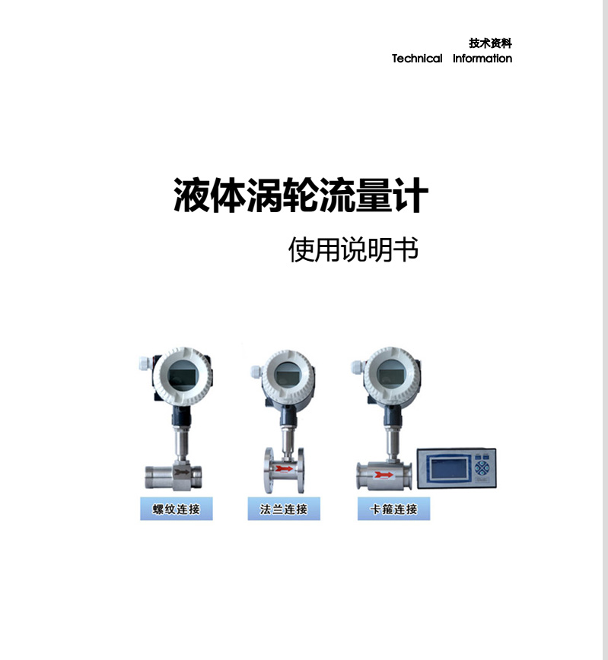

一、概述
LWGY系列涡轮流量传感器（以下简称传感器）基于力矩平衡原理，属于速度式流量仪表。传感器具有结构简单、轻巧、精度高、重复性好、反应灵敏，安装维护使用方便等特点，广泛用于石油、化工、冶金、供水、造 纸等行业，是流量计量和节能的理想仪表。
传感器与显示仪表配套使用，适用于测量封闭管道中与不锈钢1Cr18Ni9Ti、2Cr13及刚玉Al₂O₃、硬质合金不起腐蚀作用，且无纤维、颗粒等杂质的液体。若与具有特殊功能的显示仪表配套，还可以进行定量控制、超量报警等。选用本产品的防爆型式(ExmIIT6),可在有爆炸危险的环境中使用。
传感器适用于在工作温度下粘度小于5×10⁻⁶m²/s的介质，对于粘度大于5×10⁻⁶m²/s的液体，要对传感器进行实液标定后使用。
如用户需用特殊形式的传感器，可协商订货，需防爆型传感器时，在订货中加以说明。

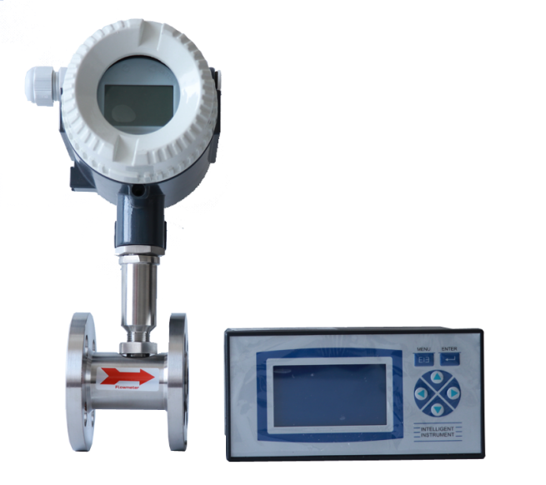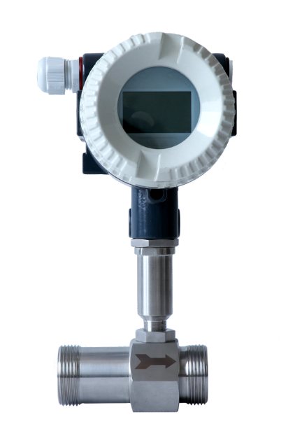

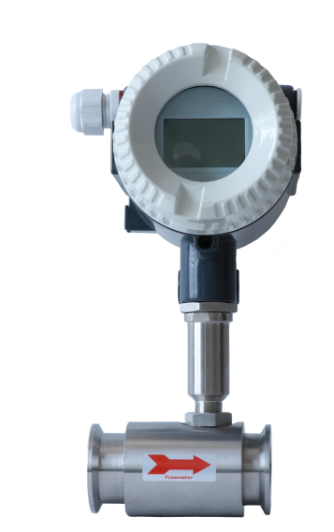

二、LWGY基本型涡轮流量传感器
1．结构特征与工作原理
（1）结构特征
传感器为硬质合金轴承止推式，不仅保证精度，耐磨性能提高，而且具有结构简单、牢固以及拆装方便等特点。
（2）工作原理
流体流经传感器壳体，由于叶轮的叶片与流向有一定的角度，流体的冲力使叶片具有转动力矩，克服摩擦力矩和流体阻力之后叶片旋转，在力矩平衡后转速稳定，在一定的条件下，转速与流速成正比，由于叶片有导磁性，它处于信号检测器（由永久磁钢和线圈组成）的磁场中，旋转的叶片切割磁力线，周期性的改变着线圈的磁通量，从而使线圈两端感应出电脉冲信号，此信号经过放大器的放大整形，形成有一定幅度的连续的矩形脉冲波，可远传至显示仪表，显示出流体的瞬时流量或总量。在一定的流量范围内，脉冲频率f与流经传感器的流体的瞬时流量Q成正比，流量方程为：
式中：
f——脉冲频率[Hz]
k——传感器的仪表系数[1/m³]，由校验单给出。
Q——流体的瞬时流量（工作状态下）[m³/h]
3600——秒时换算系数
每台传感器的仪表系数由制造厂填写在检定证书中，k值设入配套的显示仪表中，便可显示出瞬时流量和累积总量。

流量范围及产品性能
 | LWGY |  |  |  |  | 说明
类型 |  |  |  |  |  | 基本型，+5~24DCV供电
 |  |  |  |  |  | 4-20mA两线制电流输出，远传变送型
 |  |  |  |  |  | 现场显示/4-20mA两线制电流输出
 |  |  |  |  |  | 电池供电现场显示型
 |  |  |  |  |  | RS485通讯输出
公称通径DN（mm） |  | 4 |  |  |  | 4mm普通涡轮流量范围：0.04-0.25m³/h
 |  | 6 |  |  |  | 6mm普通涡轮流量范围：0.1-0.6m³/h
 |  | 10 |  |  |  | 10mm普通涡轮流量范围：0.2-1.2m³/h
 |  | 12 |  |  |  | 12mm普通涡轮流量范围：0.2-2m³/h
 |  | 15 |  |  |  | 15mm普通涡轮流量范围：0.6-6m³/h
 |  | 20 |  |  |  | 20mm普通涡轮流量范围：0.7-7m³/h
 |  | 25 |  |  |  | 25mm普通涡轮流量范围：1-10³/h
 |  | 32 |  |  |  | 32mm普通涡轮流量范围：1.5-15m³/h
 |  | 40 |  |  |  | 40mm普通涡轮流量范围：2-20m³/h
 |  | 50 |  |  |  | 50mm普通涡轮流量范围：4-40m³/h
 |  | 65 |  |  |  | 65mm普通涡轮流量范围：7-70m³/h
 |  | 80 |  |  |  | 80mm普通涡轮流量范围：10-100m³/h
 |  | 100 |  |  |  | 100mm普通涡轮流量范围：20-200m³/h
 |  | 125 |  |  |  | 125mm普通涡轮流量范围：25-250m³/h
 |  | 150 |  |  |  | 150mm普通涡轮流量范围：30-300m³/h
 |  | 200 |  |  |  | 200mm普通涡轮流量范围：8-800m³/h
防爆 |  |  |  |  |  | 无标记，为非防爆型
 |  |  | B |  |  | 防爆型
精度 |  |  |  | A |  | 精度0.5级
 |  |  |  | B |  | 精度1级
涡轮类型 |  |  |  |  | A | 宽量程涡轮
 |  |  |  |  | B | 普通涡轮

DN4—DN25口径的传感器为螺纹连接，最大工作压力为16Mpa;
DN32—DN200口径的传感器为法兰连接, 最大工作压力为16Mpa;
DN4—DN10口径的传感器带有前后直管段。
DN15以上口径的传感器我公司可配套前后直管段。
（2）介质温度：-20～＋120℃.
（3）环境温度：-20～＋65℃.
（4）供电电源：电压：+6-24VDC, 电流：≤10mA.
电池供电时为3.6V/0.3mA。485通讯电流增加0.6mA。
（5）传输距离：传感器至显示仪表的距离可达1000m.

3．安装、使用和调整
（1）安装
传感器的安装方式根据规格不同，采用螺纹或法兰连接，安装方式见图一、图二、图三，安装尺寸见表二。

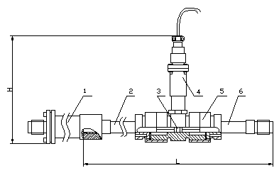
1.过滤器 2.前直管段 3.叶轮 4.前置放大器 5.壳体 6.后直管段
整表结构图
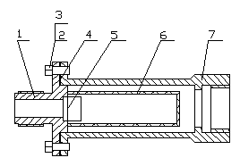
1.压紧圈 2.螺栓4×14 3.垫圈 4.密封垫圈
5.钢丝1Cr18Ni9Ti-0.8×2.5 6.过滤网 7.座
过滤器结构图

图一LWGY—4～10传感器结构及安装尺寸示意图

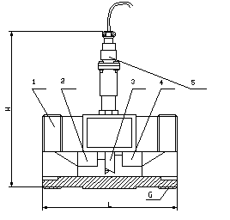
- 壳体 2.前导向件 3.叶轮 4.后导向件 5.前置放大器
图二 LWGY—15～40传感器结构及安装尺寸示意图
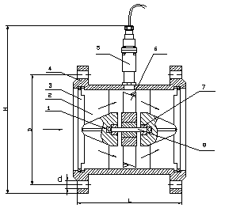
1.球轴承 2.前导向件 3.涨圈 4.壳体 5.前置放大器 6.叶轮 7.轴承 8.轴
图三 LWGY—50～200传感器结构及安装尺寸示意图
涡轮流量传感器接线说明
打开后壳盖，如图：

（4）传感器结构尺寸图：表二
表二

 | 公称通径  （mm） | L(mm) | H(mm) | G | Lˊ(mm) | D(mm) | d(mm) | 孔数
LWGY-4 | 4 | 275 | 145 | G1/2 | 215
LWGY-6 | 6 | 275 | 145 | G1/2 | 215
LWGY-10 | 10 | 455 | 165 | G1/2 | 350
LWGY-12 | 12 | 75 | 173 | G1
LWGY-15 | 15 | 75 | 173 | G1
LWGY-20 | 20 | 85 | 173 | G1
LWGY-25 | 25 | 100 | 173 | G5/4
LWGY-32 | 32 | 140 | 175 | G11/2
LWGY-40 | 40 | 140 | 178 | G2 |  | Ф110 | Ф18 | 4
LWGY-50 | 50 | 150 | 252 |  |  | Ф125 | Ф18 | 4
LWGY-65 | 65 | 180 | 278 |  |  | Ф145 | Ф18 | 4
LWGY-80 | 80 | 200 | 287 |  |  | Ф160 | Ф18 | 8
LWGY-100 | 100 | 220 | 322 |  |  | Ф180 | Ф18 | 8
LWGY-125 | 125 | 250 | 347 |  |  | Ф210 | Ф18 | 8
LWGY-150 | 150 | 300 | 367 |  |  | Ф250 | Ф22 | 8

1、传感器可水平、垂直安装，垂直安装时流体方向必须向上。液体应充满管道，不得有气泡。安装时，液体流动方向应与传感器外壳上指示流向的箭头方向一致。传感器上游端至少应有20倍公称通径长度的直管段，下游端应不少于5倍公称通径的直管段，其内壁应光滑清洁，无凹痕、积垢和起皮等缺陷。传感器的管道轴心应与相邻管道轴心对准，连接密封用的垫圈不得深入管道内腔。
2、传感器应远离外界电场、磁场，必要时应采取有效的屏蔽措施，以避免外来干扰。
3、为了检修时不致影响液体的正常输送，建议在传感器的安装处，安装旁通管道。
4、传感器露天安装时，请做好放大器及插头的防水处理。传感器与显示仪表的接线如图四所示。
5、当流体中含有杂质时，应加装过滤器，过滤器网目根据流量杂质情况而定，一般为20～60目。当流体中混有游离气体时，应加装消气器。整个管道系统都应良好密封。
6、用户应充分了解被测介质的腐蚀情况，严防传感器受腐蚀。

（5）使用和调整
◆ 使用时，应保持被测液体清洁，不含纤维和颗粒等杂质。
◆ 传感器在开始使用时，应先将传感器内缓慢的充满液体，然后再开启出口阀门，严禁传感器在无液体状态时受高速流体的冲击。
◆ 传感器的维护周期一般为半年。检修清洗时，请注意勿损伤测量腔内的零件，特别是叶轮。装配时注意导向件及叶轮的位置关系。
◆ 传感器不用时，应清洗内部液体，且在传感器两端加上防护套，防止尘垢进入，然后置于干燥处保存。
◆ 配用时的过滤器应定期清洗，不用时，应清洗内部的液体，同传感器一样，加防尘套，置于干燥处保存。
◆ 传感器的传输电缆可架空或埋地敷设（埋地时应套上铁管。）
◆ 在传感器安装前，先与显示仪表或示波器接好连线，通电源，用口吹或手拨叶轮，使其快速旋转观察有无显示，当有显示时再安装传感器。若无显示，应检查有关各部分，排除故障。
产品名称 | 液体涡轮流量计
测量介质 | 水、油、醇类等液体（粘度＜5*10~6M2/S）
口径范围 | DN4-DN200（DN4-DN40常用螺纹连接）
精度等级 | 标准±1%R；±0.5%R （特殊定制）
输出信号 | 方波脉冲（电压型）、4-20mA、 485通讯
使用环境 | .-20°C~60°C；5%-90%RH
连接方式 | 外/内螺纹、法兰、卡箍
通讯方式 | RS485通讯 MODBUS-RTU（智能型）
本体材质 | 不锈钢1CR18NI9T1 304、316L（卫生型）
防爆等级 | EXIA ⅡCT4（本安型）或EXIA ⅡBT6（隔爆型）
防护等级 | IP65（普通型）

三、LWGB型涡轮流量变送器
LWGB型涡轮流量传感器是在LWGY基本型涡轮流量传感器的基础上增加了24VDC供电，4-20mA两线制电流变送功能，特别适合于与显示仪、工控机、DCS等计算机控制系统配合使用。
本变送器各口径的流量测量范围，传感器结构尺寸，安装方法，维护等内容请参阅说明书第二部分“LWGY基本型涡轮流量传感器”。
流量计算公式：Q=Q_{F}
式中：Q ——实际流量，m³/h
Q_{F}——流量测量上限值，m³/h,见表1
I ——电流输出，mA
变送器供电电压：24V,（12V—30V）
供电电压与负载电阻关系：R_{LMAX}=-100
式中：R_{LMAX}——最大载电阻，Ω
U——供电电压，V

接线图如下：

四、LWY型智能涡轮流量计（LWYC电流输出型和LWYD通讯输出型）
（一）、用户菜单操作
接通电源后，仪表首先自检，完成后进入屏1的工作主显示状态。

第一行：累计量高位；固定5位整数数显示。没有时5位全显示“0”
第二行：累计量低位,5位整数小数点后三位数字，单位与瞬时流量单位的非时间部分一致。
第三行：瞬时流量；按5或6位整数并自动保留小数后2位或1位，流量单位由菜单设置。
LWYD三线制左上角为电池电量指示，仪表使用电池供电时，显示电池电量；LWYC无此项显示。

按 “<” 键或者“+”健在工作屏2与工作屏1之间切换
图表 2 LWYD工作屏2副界面
图表 3 LWYC工作屏2副界面
第一行：温度设置值；用于温度补偿有关的计算。显示T≡999.9℃。保留1位小数显示。
第二行：压力设置值；用于压力补偿有关的计算。显示P≡99999.99kPa，保留2位小数。
第三行：对于LWYD仪表为频率值；LWYC仪表左端为频率值，右端为输出电流值。
第四行：进入设置态的密码。
长按“<”键（长按“<“约1.2秒表示确认“E”，下不再描述）进入密码输入初始状态。
长按“+”键（长按“+”约1.2秒表示退出“S”，下不再描述）取消输入态，返回屏二副界面显示。
按“+”键在输入态，循环改变光标处数值。 按“<”移动当前输入光标位置；
在输入态按“E”键，交验密码。正确则进入菜单，不正确，则返回到输入初始状态。

图表 4 密码输入初始状态

密码：用户菜单密码2010
（二）、用户参数设置
按“S”键，退出输入状态。 按“E”键，确认保存输入。
按“+”键，循环改变光标处的数值或符号。 按“<”键，将当前输入光标向右移动一位。
输入最多输入8位数据（包括符号、小数点）。
2、菜单操作：
在菜单浏览中按“+”键下翻；按“<”键上翻；按“E”键进入子菜单。 按“S”键，返回工作屏2界面。
在子菜单中，按“S”键退出；按“E”键进修改态。在修改态如改选择项，则按“+”键向下选择；按“<”向上选择，按“E”键确认。如是输入式修改，则按照输入操作进行。
注意事项：参数设置时，显示内容需按“E”键确认后才可存入，否则设置无效

表格 1用户参数设定菜单 用户菜单密码为2010。

双按键清累积量功能：当同时按下左右键约1秒后累积量清0。

子菜单  序号 | 菜单显示 | 意义 | 选择项或数值范围
1 | 流量单位选择 | 流量单位选择  （默认0） | 0：m³/h  1：m³/m  2：l/h  3：l/m  4：t/h  5：t/m  6：kg/h  7：kg/m
2 | 算法选择 | 算法选择  （默认0） | 00：常规体积流量  01：常规质量流量  02：常规气体体积流量  03：常规气体质量流量
3 | 流量系数 | 流量系数  （默认3600） | 设定仪表系数，单位为P/m3
4 | 满度输出流量 | 满度输出流量  （默认1000） | 当仪表输出4~20mA模拟信号时必须设定该值，且不得为0，单位与流量单位一致
5 | 密度设置 | 密度设置  （默认1.0） | 当算法选择设置为质量流量（01、03）时，必须设置此项，单位为kg/m3
6 | 温度设置 | 温度设置  （默认0.0） | 设定温度计算值，当选择02、03、算法时，必须设置此项。单位为摄氏度
7 | 绝对压力设置 | 设置气体绝对压力  （默认101.325） | 设置气体绝对压力计算值，当选择02、03、算法时，必须设置此项。单位为kPa  （真空为0.0将导致流量为0）
8 | 下限切除流量 | 设置切除脉冲输入百分比默认（1%） | 数值在0~100之间
9 | 485 Address | 设置RS485通讯序号（默认0） | LWYD型仪表进行RS485通讯时需设定此项，且不能与同一系统内其他设备相同，范围为0~31
10 | 阻尼时间 | 设输出电流阻尼时间（默认为4s） | 设电流输出阻尼时间，用于避免输出电流随流量波动太大范围为2~32
11 | 清零累计量 | 清零累计量 | 若要清零累计量，选择YES并按“E”键即可
注：辅助接线（小端子）主端子和辅助端子之间的双针跳线为电池开关，短接为通，不插为断开。
+3V6 | 3V6- | CMB | CMA
1）电池接线：（小端子中的右1，2位）
+3V6：接3.6V锂电池的“+”端。 3V6- ：接3.6V锂电池的“-”端
2）通讯接线：（小端子中的左3，4位） 无485通讯型号不配此接线端子（限LWYD型仪表）
CMB： 接RS485通讯的“-”端。 CMA： 接RS485通讯的“+”端

五、生产校验
仪表的生产调校应由对仪表有较深了解的专业人员在有相应精度的校准设备的条件下进行。在二线制调校时至少应有量程>20mA，精度优于0.1%的电流表。
生产调校和一些高级设置均在生产设置态进行，如无相应设备和足够的专业知识，调校不当将导致仪表不能正常工作。密码确认后，即可进入生产设置状态，根据不同的仪表型号，设置相应的仪表参数。
打开表前盖，按表2定义依次按选择需要的设定的参数菜单，进入生产校验菜单

表格 2生产校验菜单表 生产菜单密码为2011。
子菜单序号 | 菜单显示 | 意义 | 备 注
1 | Init DATA | 将设置数据初始化为默认值，通常禁用 | 若要初始化用户数据，选择YES并按“E”键即可
2 | 485 Baud | 设485波特率  默认4800 | 仅LWYD型有效  00：4800bps  01：9600bps
3 | 4mA | 校输出电流为4mA的参数 | 仅LWYC型有，按E后  键入电流表测显的输出电流值
4 | 12mA | 校输出电流为12mA的参数 | 仅LWYC型有，按E后  键入电流表测显的输出电流值
5 | 20mA | 校输出电流为20mA的参数 | 仅LWYC型有，按E后  键入电流表测显的输出电流值

六、维修和常见故障
传感器可能产生的一般故障及消除方法见表三，维护周期不应超过半年。
序号 | 故障现象 | 原因 | 消除方法
1 | 显示仪对流量信号和检验信号均无显示 | 1. 电源未接通，给定电压不对。  2. 显示仪有故障。 | 1. 接通电源，按要求给定电压。  2. 检修显示仪表。
2 | 显示仪表对“校验”信号有显示但对流量信号无显示。 | 1. 传感器与显示仪间接线有误，或有开路，短路，接触不良等故障  2. 放大器有故障或损坏。  3. 转换器（线圈）开路或短路。  4. 叶轮被卡住。  管道无流体流动或堵塞。 | 1. 对照附图四，检查接线的正确 性和接线质量。  2. 维修或更换放大器。  3. 维修或更换线圈。  4. 清洗传感器及管道。  开通阀门或泵，清洗管道。
3 | 显示仪表工作不稳；计量不正确。 | 1. 实际流量超出仪表的计量范围或不稳定。  2. 仪表系数K设置有误。  3. 传感器内挂上纤维等杂质。  4. 液体内有气泡存在。  5. 传感器旁有较强的电磁场干扰。  6. 传感器轴承及轴严重磨损。  7. 传感器电缆屏蔽层或其它接地导线与线路地线断开或接触不良。  8. 显示仪表故障。 | 1. 使被测流量与传感器的测量范围相适应，并稳定流量。  2. 使系数K设置正确。  3. 清洗传感器。  4. 采取消气措施，消除气泡。  5. 尽量远离干扰源或采取屏蔽措施。  6. 更换”导向件“或“叶轮轴”。  7. 对照附图四，将线接好。  8. 检修显示仪表。
用户遵守说明书的规定进行保管和使用的情况下，从制造厂发货日起一年内，传感器因制造不良以至不能正常工作时，制造厂可免费修理。

七、运输、贮存
传感器应装入坚固的木箱或纸箱内，不允许在箱内自由窜动，在搬运时小心轻放，不允许野蛮装卸。
存放地点应符合以下条件：
a.防雨防潮。
b.不受机械震动或冲击。
c.温度范围-20℃～+65℃。
d.相对湿度不大于80%.
e.环境中不含腐蚀性气体。

八、开箱注意事项
1.开箱后，按装箱单检查文件和附件是否齐全。
装箱文件有：使用说明书一份
产品合格证一张
2.观察传感器是否有因运输而产生损坏等现象，以便妥善处理。
3.户妥善保存“合格证书”切勿丢失，否则无法设定仪表系数！
九、订货须知
用户在定购涡轮流量传感器时要注意根据流体的公称口径、工作压力、工作温度、流量范围、流体种类和环境条件选择合适的规格。当有防爆要求时必须选防爆型传感器，并严格注意防爆等级。
需要我公司的显示仪表配套时，请参阅相应的说明书，选用合适的型号，或由我公司技术人员根据您提供的资料替您设计选型。需要传输信号用的电缆时注明规格长度。

